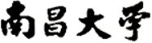

《数据结构课程实践报告》

题 目： 活期储蓄帐目管理系统的设计与实现

学生姓名： 龚开宸

学 号： 6103120034

专业班级： 计算机201班

指导教师： 任燕

时 间： 2022.8.29——2022.9.2

分 数：

二0二二 年 九月

一、题目的要求
【任务】实现活期储蓄处理中储户开户、销户、存入、支出活动。
【功能要求】
1）能比较迅速地找到储户的帐户。以实现存款、取款记账；
2）能比较简单、迅速地实现插入和删除，以实现开户和销户的需要；
（以下为拓展功能）
3）增加管理员模块；
4）用户可以查询自己的余额，并将自己的消费记录打印到终端，并输出到本地文件；
5）管理员可以修改储户的信息；
6）管理员可以从本地文件导入用户的信息；
7）能够从文件读取数据，初始化系统；
8）增加日志系统，将每一个操作信息打印到终端；
9）增加logo设计。
二、题目的设计过程
2.1 概要设计
本系统基于java swing开发，具有图形化界面，在设计时遵循以下三点原则。
1）实用性：依照使用者的要求，坚持以实用性为主的原则，活期储蓄账目管理系统必须要满足使用者的实际需求。
2）安全性：活期储蓄账目管理系统的建设需要结合以往的设计经验，结合具体的应用需求，使得代码具有一定的安全性，保障代码的正确运行。
3）简洁性：系统设计遵循活期储蓄账目管理系统的设计准则，通过科学合理的设计，防止系统结构过于复杂，尽量简化。
2.2 详细设计
2.3.1 项目结构
① frame 包
储存项目静态页面的构建
② System 包
储存活期储蓄系统的所有数据对象
③ Test 包
所有的测试模块
④ Util 包
项目中所出现的工具类，或者工具方法
系统框架树状图
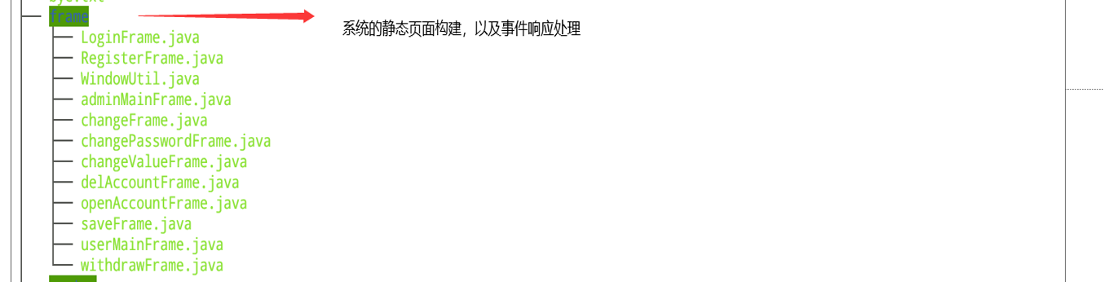
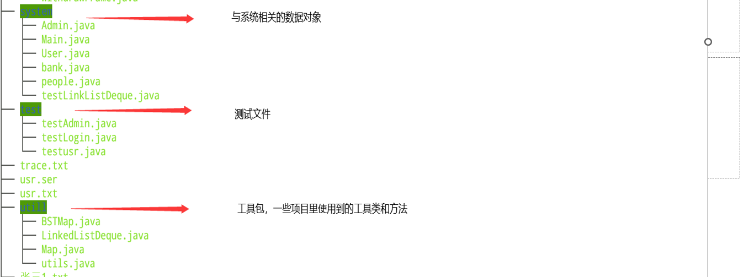

2.3.2 程序执行过程
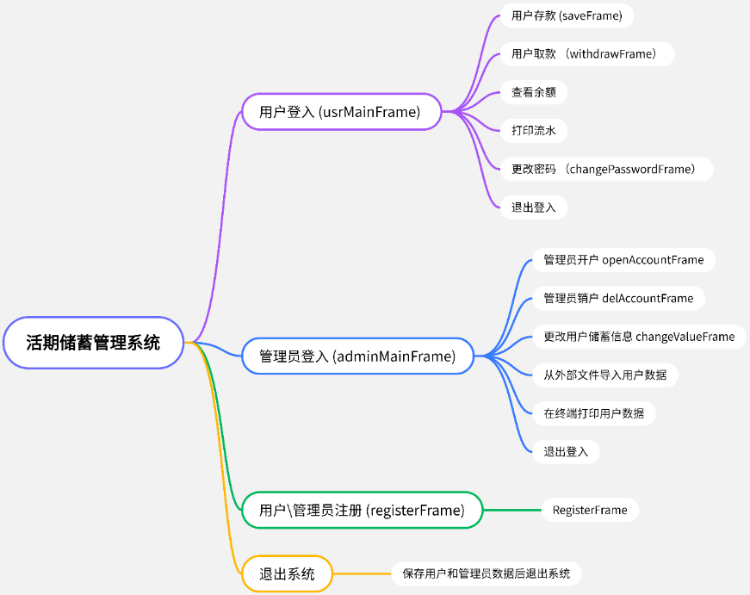
2.3.3 系统数据结构介绍
1）用户
用户的数据域有S
- 日志记录 （StringBuffer）
- 余额 （Double）
- 密码 (String)
- 用户名 （String）
- 登录标志 （int）
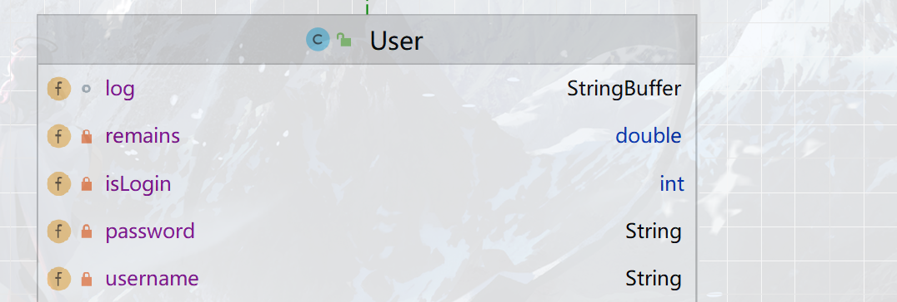
2) 管理员的数据域
- 密码 (String)
- 用户名 （String）
- 登录标志 （boolean）
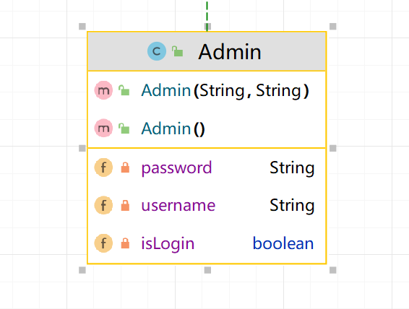
3) 管理系统的数据域
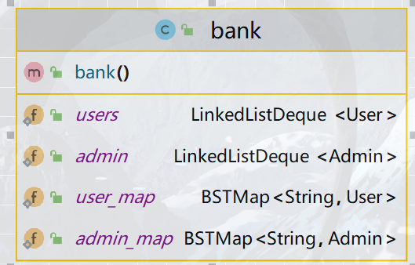
4）双端队列数据结构 (LinkListDeque <T>)
本系统使用双端队列来储存用户和管理员的信息。
数据域
- 哨兵 (Node 类)
  - 前一个元素Prior (Node)
  - 后一个元素Next (Node)
  - Item (T 泛型)
- 大小 (int)
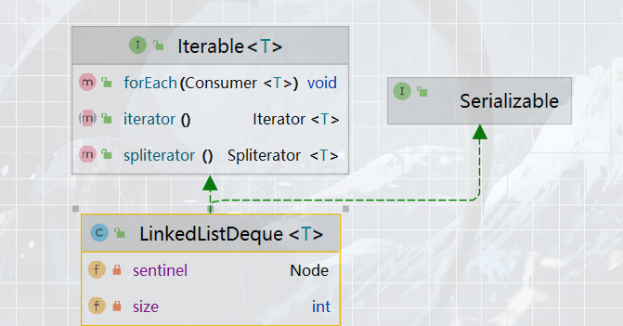
5）二进制树查找表 数据结构 (BSTMap <K, V>)
本系统使用二进制搜索树储存 编号（用户名）与对象（用户）的映射，便于根据用户名查找对象。
数据域
1. root根节点(BST 类)
  - 左子树元素left (BST)
  - 右子树元素right (BST)
  - 键 (K 泛型)
  - 对 (V 泛型)
2. 大小 (int)
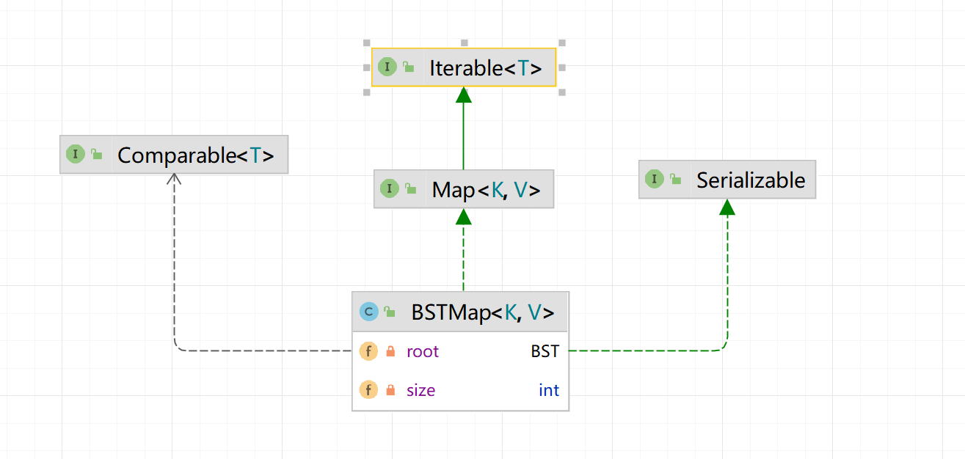
三、编程实现
1）二进制树查找表 (BST Map)实现 (仅展示在项目中使用到的算法实现)
1. find方法实现
private BST find(K key, BST tree) {
假设我们要找的值是key, 我们将key的值与root.key的值作比较
如果 key == root.key 结束
如果 key > root.key, 在右子树递归查找
如果 key < root.key，在左子树递归查找
递归出口条件
树为null
}

2. put 方法实现
private BST put(BST tree, K key, V val) {
假设我们要插入的值为key，我们key的值与root.key的值作比较(不可以相等）
如果 key > root.key, 在右子树递归insert
与搜索不同，我们需要令 tree.right = 递归函数的返回值 类似回调的作用
如果 key < root.key，在左子树递归insert
与搜索不同，我们需要令 tree.left = 递归函数的返回值
}
3 delete 方法实现
private BST remove(BST tree, K key) {
分三种情况：
1.待删除的节点没有孩子
直接删除
2.待删除的节点有左孩子，或者右孩子
我们直接令待删除节点的父节点，指向待删除节点的孩子
3.待删除的节点有左右孩子
我们可以选择左子树的最大节点或者右子树的最小节点代替待删除节点

}
2）登入界面 (gui 设计)
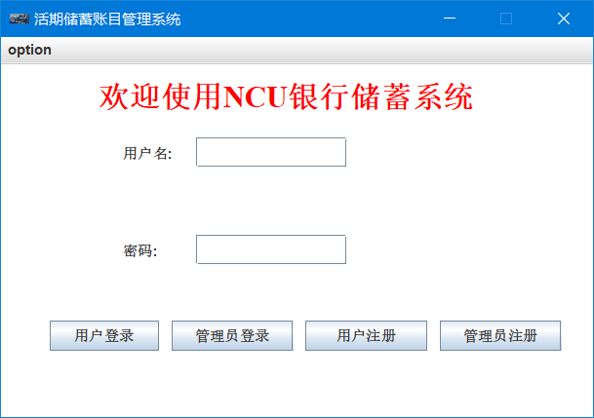
界面采用swing 组件设计:
- 组件介绍JFrame （总体画幅）、JLabel（标签）、JTextField （文本框）、JButton （按钮）
- private JLabel username_Label; //用户名标签。
- private JLabel password_Label; //密码标签。
- private JTextField username_Text; //用户名文本域。
- private JPasswordField password_Text; //密码文本域。
- private JButton user_login_Button; //用户登陆按钮。
- private JButton admin_login_Button; // 管理员登入按钮
- private JButton register_User_Button; //注册按钮。
- private JButton register_Admin_Button; //注册按钮。
2. 背景设置
- this.jf = this;
- this.setLayout(null);//设置为空布局。
- this.setSize(500,350);//设置大小。
- Container c = this.getContentPane();
- c.setBackground(Color.WHITE);//设置背景颜色
- 将各种界面元素添加值主画幅中(frame)
- username_Label = new JLabel("用户名:"); //创建"用户名"标签。
- username_Label.setBounds(100, 60, 50, 25); //设置"用户名"标签位置。
- c.add(username_Label); //添加"用户名"标签。

- username_Text = new JTextField(); //创建"用户名"文本域。
- username_Text.setBounds(160, 60, 125, 25); //设置"用户名"文本域位置。
- username_Text.grabFocus();//获得光标。
- c.add(username_Text); //添加"用户名"文本域。
. . . . . .
- 分别为每一个按钮增加事件响应代码
- user_login_Button.addActionListener(new loginEventLister(true));
- c.add(user_login_Button); //添加"登录"按钮 。

- admin_login_Button = new JButton("管理员登录");
- admin_login_Button.setBounds(140, 210, 100, 25);
- admin_login_Button.addActionListener(new loginEventLister(false));
- c.add(admin_login_Button);

- register_User_Button = new JButton("用户注册"); //创建"注册"按钮。
- register_User_Button.setBounds(250, 210, 100, 25); //设置"注册"按钮位置。
- //注册"注册"按钮事件监听。
- register_User_Button.addActionListener(new ActionListener() {

- @Override
- public void actionPerformed(ActionEvent e) {
- new RegisterFrame(true);
- }
- });
- c.add(register_User_Button);

- register_Admin_Button = new JButton("管理员注册"); //创建"注册"按钮。
- register_Admin_Button.setBounds(360, 210, 100, 25); //设置"注册"按钮位置。
- //注册"注册"按钮事件监听。
- register_Admin_Button.addActionListener(new ActionListener() {

- @Override
- public void actionPerformed(ActionEvent e) {
- new RegisterFrame(false);
- }
- });
- c.add(register_Admin_Button); //添加"注册"按钮

3） 用户主界面介绍
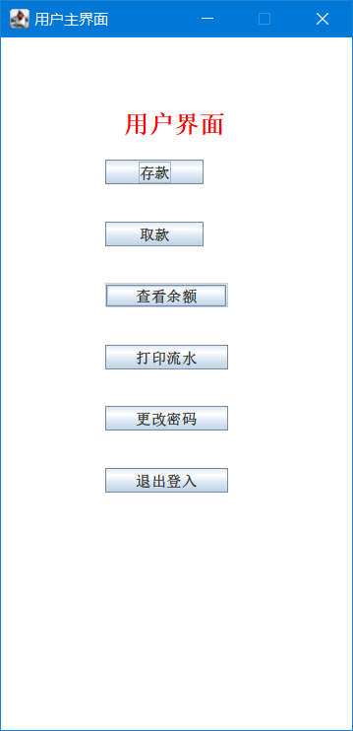
1）陈列元素
- private JButton save;
- private JButton withdraw;
- private JButton getRemains;
- private JButton printBill;
- private JButton changePassword;
- private JButton quit;
- private JFrame jf;
- private JLabel title;
- private User user;
2）设置主界面
- super("用户主界面");
- this.jf = this;
- this.setLayout(null);//设置为空布局。
- this.setSize(300,600);//设置大小。
- this.user = user;
- Container c = this.getContentPane();
- c.setBackground(Color.WHITE);//设置背景颜色。

- save = new JButton("存款");
- save.setBounds(85, 100, 80, 20);
3）为按钮添加事件处理代码
- save.addActionListener(new ActionListener() {
- @Override
- public void actionPerformed(ActionEvent e) {
- new saveFrame(user);
- }
- });

- withdraw.addActionListener(new ActionListener() {
- @Override
- public void actionPerformed(ActionEvent e) {
- new withdrawFrame(user);
- }
- });

- getRemains.addActionListener(new ActionListener() {
- @Override
- public void actionPerformed(ActionEvent e) {
- String info = "您当前的余额为" + user.getRemains();
- JOptionPane.showMessageDialog(jf, info);
- }
- });

- printBill.addActionListener(new ActionListener() {
- @Override
- public void actionPerformed(ActionEvent e) {
- try {
- FileWriter fw = new FileWriter(
- "C:\\Users\\1729\\Desktop\\data\\datasstru_proj\\src\\" + user.getUsername() + ".txt"
- );
- fw.write(user.loginfo());
- fw.close();
- } catch (IOException e1) {
- e1.printStackTrace();
- }
- System.out.println(user.loginfo());
- JOptionPane.showMessageDialog(jf,"文件已保存在本地");
- }
- });

4） 管理员主界面介绍
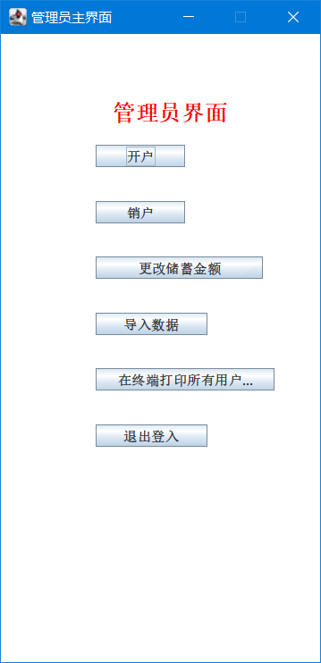

1）陈列元素
- private JButton openAccount;
- private JButton delAccount;
- private JButton changeValue;
- private JButton importData;
- private JButton printUser;
- private JButton quit;
- private JFrame jf;
- private JLabel title;
- private Admin admin;
2）设置主界面
- super("管理员主界面");
- System.out.println("[LOG]管理员登录成功");
- this.jf = this;
- this.setLayout(null);//设置为空布局。
- this.setSize(300,600);//设置大小。
- this.admin = admin;
- Container c = this.getContentPane();
- c.setBackground(Color.WHITE);//设置背景颜色。
3）按钮事件响应代码
- openAccount.addActionListener(new ActionListener() {
- @Override
- public void actionPerformed(ActionEvent e) {
- new openAccountFrame();
- }
- });
- delAccount.addActionListener(new ActionListener() {
- @Override
- public void actionPerformed(ActionEvent e) {
- new delAccountFrame();
- }
- });
- changeValue.addActionListener(new ActionListener() {
- @Override
- public void actionPerformed(ActionEvent e) {
- new changeValueFrame();
- }
- });

- importData.addActionListener(new ActionListener() {
- @Override
- public void actionPerformed(ActionEvent e) {
- JFileChooser fileChooser =
- new JFileChooser("C:\\Users\\1729\\Desktop\\data\\datasstru_proj\\src");
- int returnValue = fileChooser.showOpenDialog(null);

- File file;
- if (returnValue == JFileChooser.APPROVE_OPTION) {
- file = fileChooser.getSelectedFile();
- System.out.println("we sel" + file);
- try {
- Scanner scanner = new Scanner(file);
- String[] temp;

- while (scanner.hasNext()) {
- temp = scanner.nextLine().split(" ");
- System.out.println(Arrays.toString(temp));
- User t = new User(temp[0], temp[1], Double.parseDouble(temp[2]));
- bank.users.addFirst(t);
- bank.user_map.put(temp[0], t);
- }
- System.out.println("[LOG]导入数据成功");

- } catch (FileNotFoundException ex) {
- throw new RuntimeException(ex);
- }
- }

- }
- });
四、测试结果
1. 运行main.java 启动系统，终端会打印Logo和日志信息，并从本地的admin.ser 和 usr.ser 导入信息到系统中。
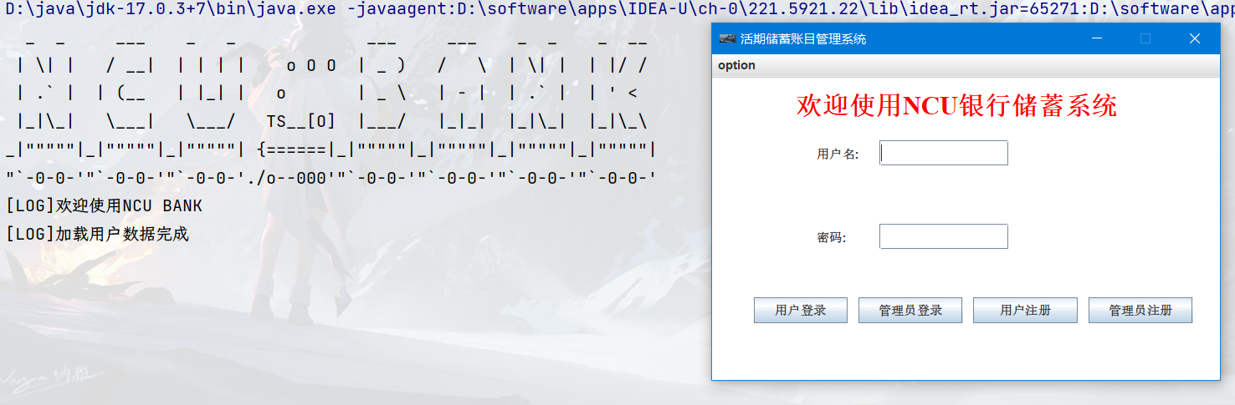
2. 系统会自动从本地usr.ser文件，和admin.ser文件读取用户和管理员的信息，保存到链表(LinkDeque)和映射表中(map)
3. 若本地数据为空，我们需要先进行注册
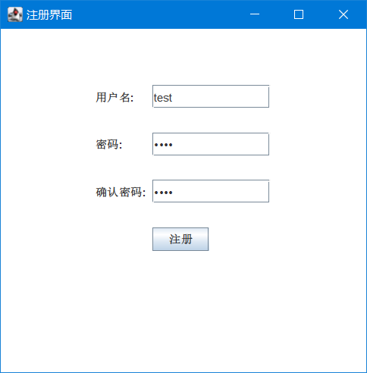
4.登入系统
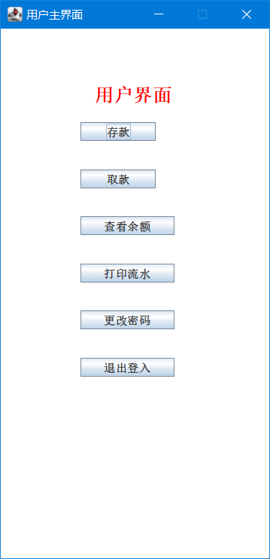
5.存取款
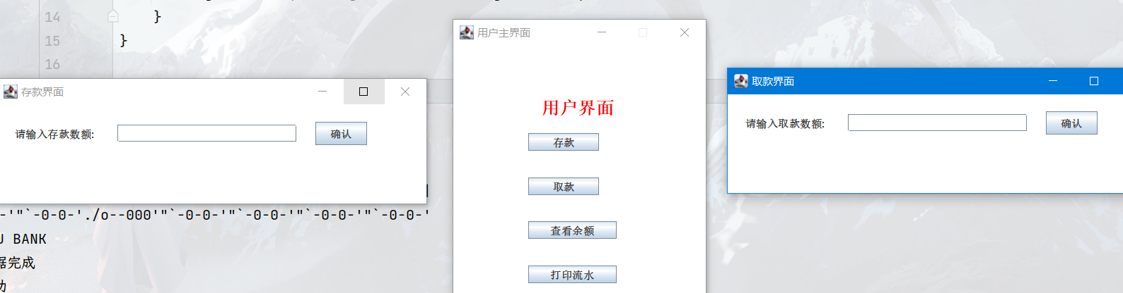
6.查看金额
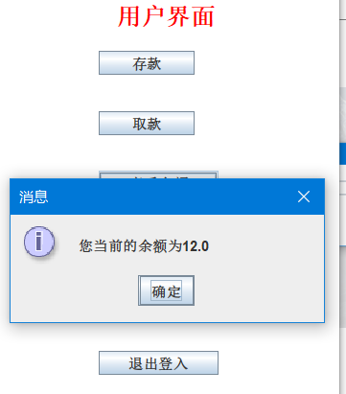
7.打印流水
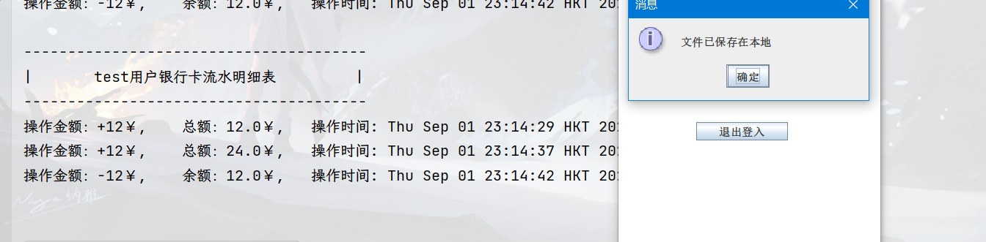

8.更改密码
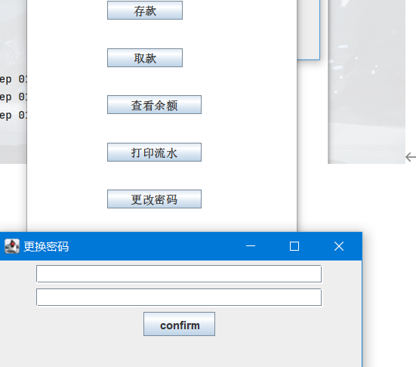
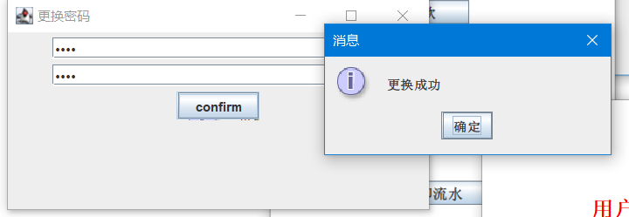
9 退出登录
10 管理员界面

11 开户
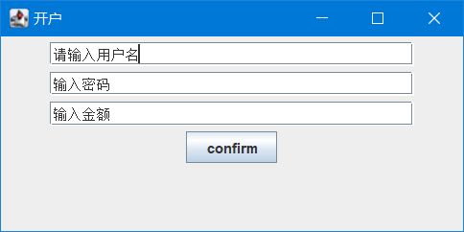
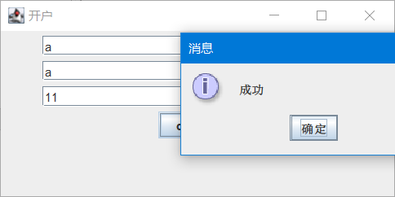
12 销户
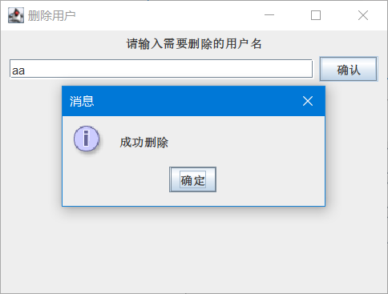

13. 导入数据

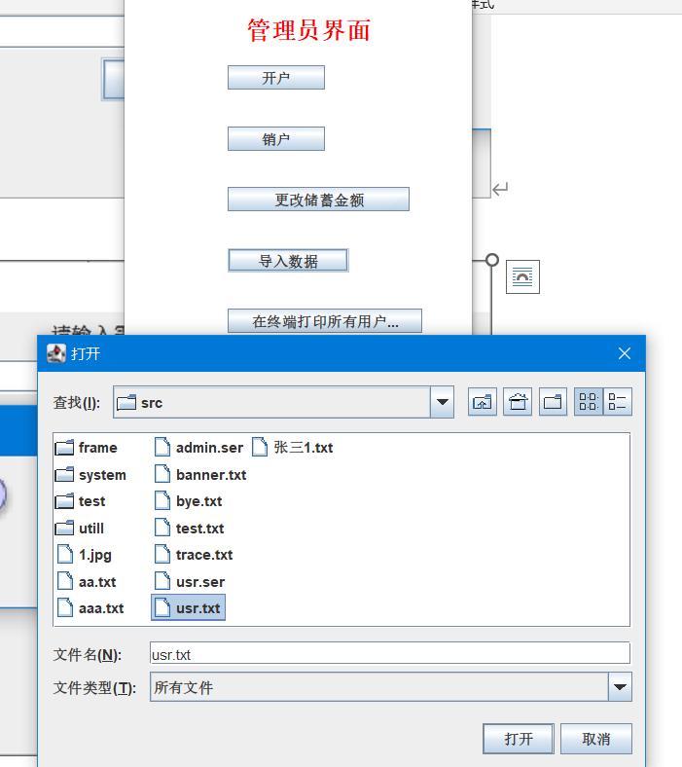
14 在终端打印所有用户信息
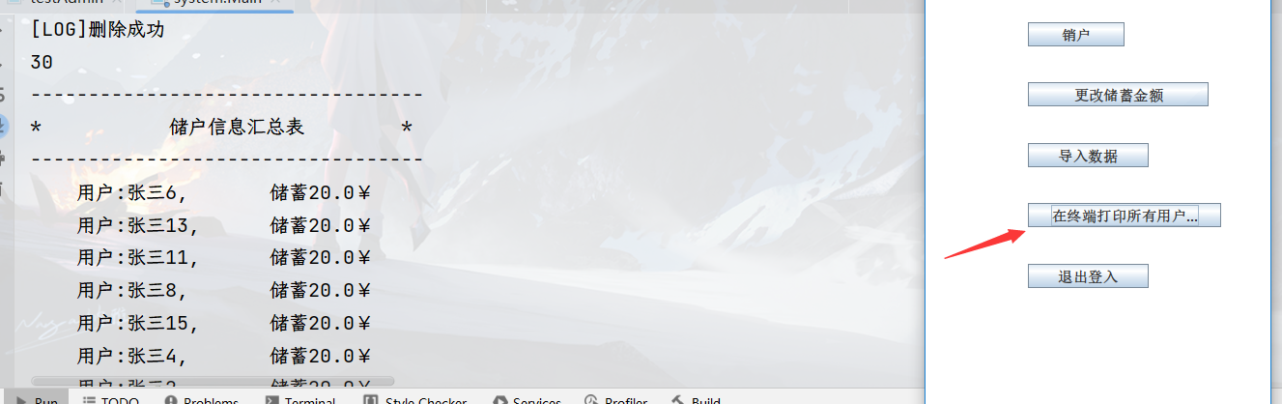
15 退出系统，系统会在终端打印退出Logo，并将用户和管理员的信息分别写入文件user.ser 和 admin.ser。
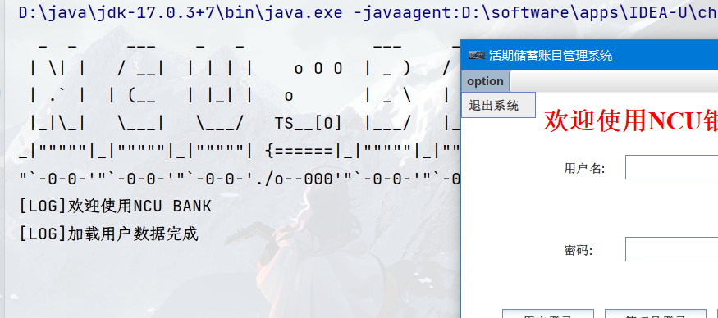
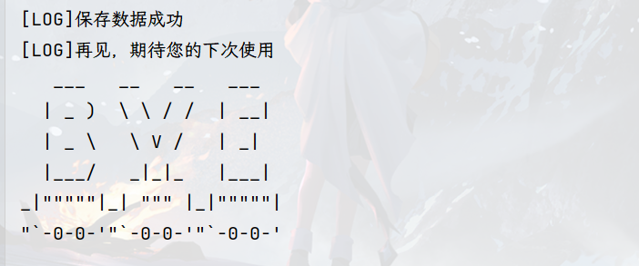
五、问题和讨论
1. 在swing中，frame是一个很重要的概念。每一个frame都代表一个静态页面，开启一个页面就直接实例化一个对象，关闭一个页面就直接调用dispose()方法。
2. 为了保存用户和管理员的数据，我使用了java中的Serializable接口，直接将储存着用户数据的map 序列化结果保存到文件中，避免需要重新从txt文档中一个一个对象的读取。但是，由于序列化操作不会覆盖原来的存档文件，每一次保存都会在前一次保存的文件后追加新的内容。而每一次启动程序时，又总是从文件的开头读取，这导致每一次开启系统，读取到的都是第一次的数据。为了解决这个问题，我先将内容写入文件前，先清空了文件的内容。
3. 在 Java 中，类实例声明和构造是分开的，"JLabel label;"是声明，
而"label = JLabel(“a label”);"才是构造，C++则相反。类是实现面向对象程序的核心，类可以很好的实现对数据的封装和隐蔽，C++引入了面向对象的概念，但Java 是纯粹的面向对象，C++还保留了些许面向过程的思想，C++的类中函数的声明很实现可以分开，Java 不可以，除非是利用接口。c++支持多重继承尽管多重继承功能很强，但使用复杂，而且会引起许多麻烦，java 不支持多继承，但一个类可以实现多个接口。

六、实训的总结体会
1、首先是对实训项目的进一步认识，在实训过程中，自主性和探索性、实践性和协作性都得到了进一步的提升。项目在实施的过程中，要面对的问题有很多，但是我们都在很努力地解决我们的问题，寻找解决方法。
2、其次，良好的代码编写习惯，也是必要的，这不但有助于代码的移植和改错，也有助于不同技术人员的协作。具有好的编写习惯才可以写出高效率的代码，才能是整个项目更加优秀，具有更好的安全性和稳定性。
3、要注意模块化思想，把复杂的问题分成很多个小问题，再逐个击破。这在编写大型程序的时候非常重要，可以缓解我们有限大脑的压力。

参考文献：
[1]裴龙, 何大可. Java2 Swing组件设计模式分析[J]. 计算机应用, 2001(z1):3.
[2]朱彬, 杨大全, 邴静,等. 用Swing组件开发图形界面中的Java多线程计算[J]. 沈阳工业大学学报, 2003, 25(4):3.
[3]王乐, 周琪云, 肖小方,等. Java2 Swing组件扩充的研究与实现[J]. 计算机与现代化, 2010(1):3.
[4]张海越, 范曦. 使用JavaSwing组件进行事件处理方法的分析与比较[J]. 软件导刊, 2013, 12(6):2.

